

دانشگاه صنعتی شریف

دانشکده‌ی مهندسی برق

آزمایشگاه مدارها‌ی منطقی و سیستم های دیجیتال

گزارش آزمایش جلسه 1

سید‌بردیا برائی‌نژاد (92101669)

مهدی میر (92102846)

استاد: دکتر تابنده

1.پیاده سازی گیت ها با مقاومت و ترانزیستور

مدار شکل 1-1 را به وسیله ی ترانزیستور BC107 می بندیم. یک موج مربعیرا به عنوان ورودی به مدار می دهیم و نتیجه ی ورودی و خروجی را روی اسیلسکوپ نمایش می دهیم. این مدار اینورتر بود و در حدود فرکانس از عملکرد صحیح خود خارج می شد.



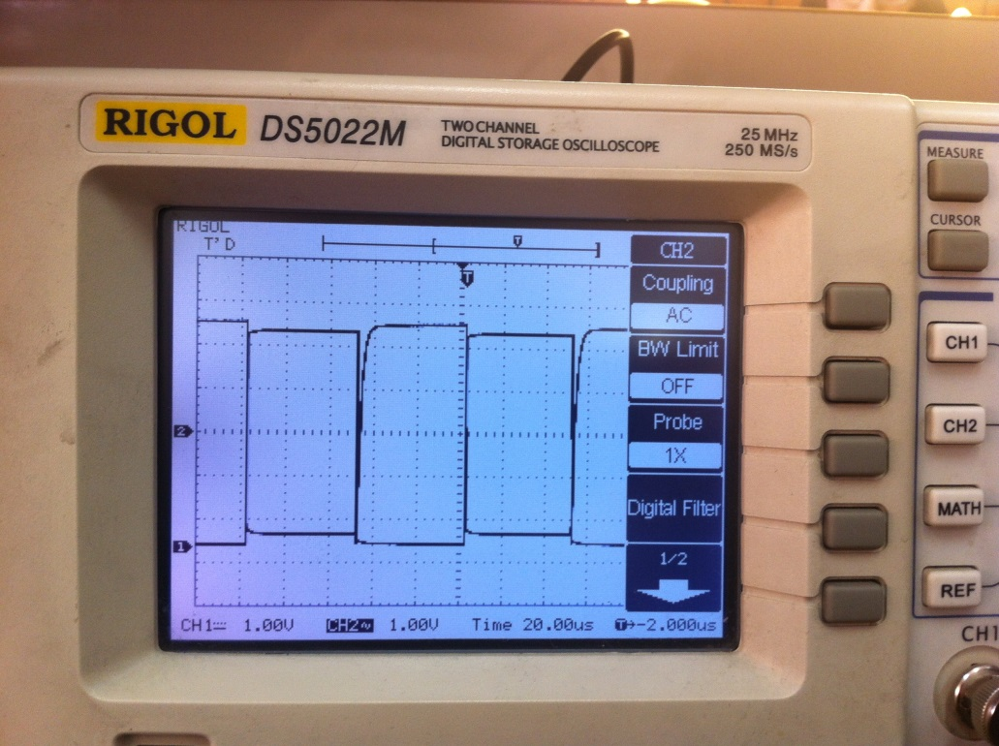

2. پیاده سازی گیت ها با ترانزیستور MOS (CMOS)

آی سی CD4007 مجتمع از چند ترانزیستور MOS است. با توجه به شکل 1-2 مدار های شکل 1-3 با اتصال مناسب پایه ها ی آی سی می بندیم. یک موج مربعی با فرکانس را به عنوان ورودی می دهیم و آن را تا فرکانس افزایش می دهیم. هر دو مدار بر طبق مشاهده عمل اینورت را انجام می دادند.





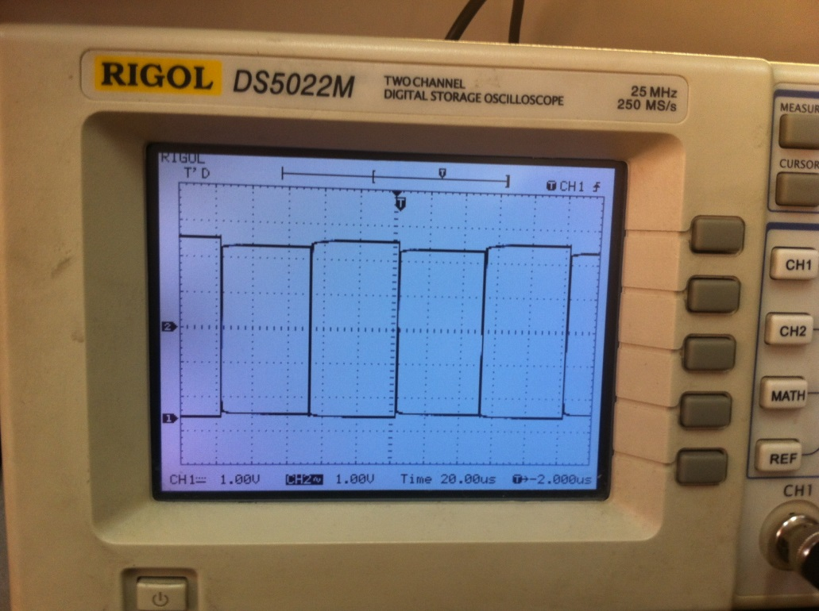

Active Load(10kHz)



Passive Load(10kHz)

با افزایش فرکانس مشخصه ی نمایی مشخص تر می گردد() و عمل اینورت دیگر به خوبی صورت نمی گیرد(شکل زیر). تغییرات برای حالت ب از 50kHz و برای الف از 500kHz محسوس می شد. در واقع وابستگی حالت الف به فرکانس کمتر بود.

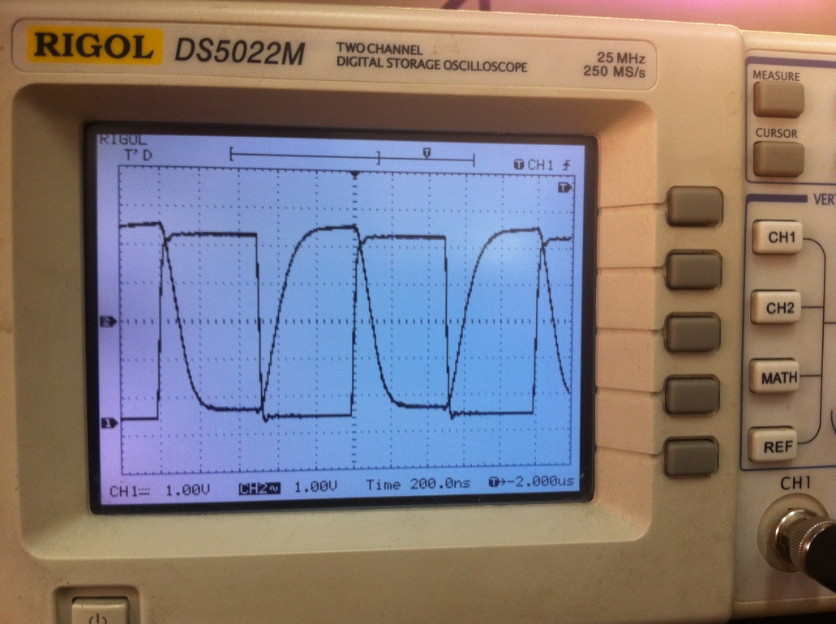

3.خانواده ی منطقی TTL

الف و ب)

|  |  |
| --- | --- |
| ورودی | خروجی |
| 0V(لاجیک 0) | 4.5V |
| 5V(لاجیک 1) | 90mV |
| هیچ | 125mV(لاجیک 0) |

ج)در ورودی لاجیک 1 به دلیل کشیدن جریان(هرچند کم) توسط ورودی های گیت های اضافه شده خطا که 90mV بود افزایش پیدا کرده و به 170mV رسید. همچنین در حالت ورودی لاجیک 0، پاسخ 4.6 شد که در واقع نشان دهنده ی عکس مطالب برای ورودی لاجیک 1 می باشد.

د) با تغییر ورودی با کمک پتانسیومتر ولتاژ خروجی را اندازه گیری کرده و مشخصه ی خروجی بر حسب ورودی را رسم می کنیم.

|  |  |
| --- | --- |
| ورودی | خروجی |
| 4.35V | 125mV |
| 3.60V | 125mV |
| 2.28V | 125mV |
| 1.58V | 130mV |
| 1.53V | 133mV |
| 1.30V | 3.60V |
| 862mv | 4.43V |

بر اساس نمودار مینیمم ولتاژ ورودی H را 1.5V تشخیص داده ایم و و ماکسیمم ولتاژ ورودی L را 1V تشخیص داده ایم. دیتا شیت مینیمم ولتاژ ورودی H را 2V و ماکسیمم ولتاژ ورودی L را 0.8V اعلام کرده است.بین این دو بازه تغییرات نمودار بسیار سریع است.

ه)بین خروجی گیت 1 و ورودی گیت 2 با میلی آمپرمتر جریان را برای دو حالت L وH اندازه می گیریم.

|  |  |
| --- | --- |
| ورودی | جریان |
| L | 42.6mA(خروجی به ورودی) |
| H | 320µA(ورودی به خروجی) |

و) جریان مصرفی آی سی را توسط میلی آمپر متر اندازه گیری می کنیم.

ز)

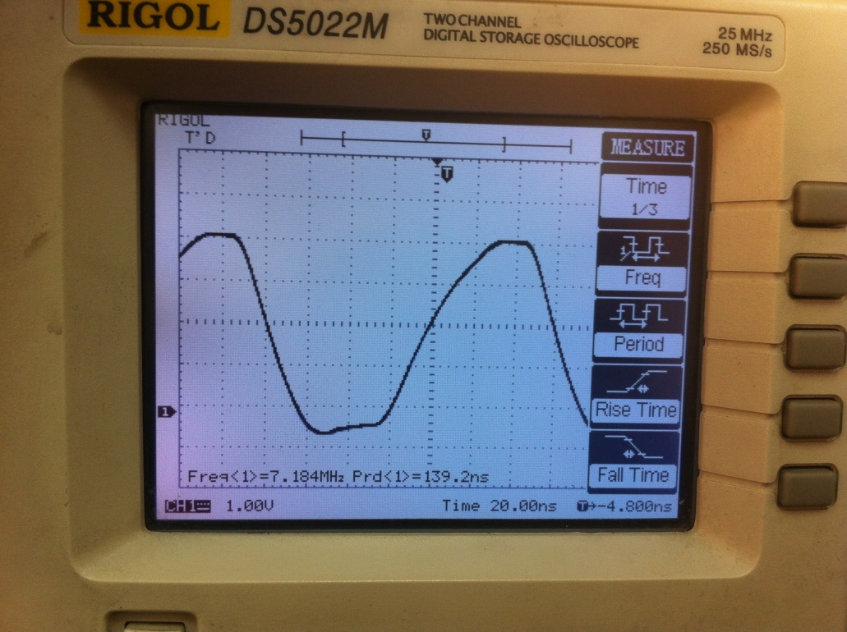



بنا بر آزمایش دوره ی تناوب برای هر گیت 12.7ns بدست آمد. پیش گزارش عدد را اعلام کرده بود و دیتاشیت هم با توجه به حضور خازن ها ی 15pF و 50pF به ترتیب 6-20 pFو 8-30pF را اعلام کرده بود.

4.تکنولوژی CMOS

الف و ب)

|  |  |
| --- | --- |
| ورودی | خروجی |
| 0V(لاجیک 0) | 5.0V |
| 5V(لاجیک 1) | 3.9mV |
| هیچ | 550mV(لاجیک 0) |

ج)برای لاجیک 0 پاسخ 5.0 ولت بود و برای لاجیک 1 پاسخ 3.8 mV بود که نشان دهنده ی عدم تغییر چشم گیری در نتایج است.

د)

|  |  |
| --- | --- |
| ورودی | خروجی |
| 4.96V | 1.4mV |
| 4.14V | 1.6mV |
| 3.85V | 12.2mV |
| 3.26V | 167mV |
| 2.96V | 412mV |
| 2.14V | 4.9V |
| 1.52V | 5.03V |

بر اساس نمودار مینیمم ولتاژ ورودی H را 3V تشخیص داده ایم و و ماکسیمم ولتاژ ورودی L را 2V تشخیص داده ایم. دیتا شیت مینیمم ولتاژ ورودی H را 4V و ماکسیمم ولتاژ ورودی L را 1V اعلام کرده است. بین این دو بازه تغییرات نمودار سریع است.

ه)بین خروجی گیت 1 و ورودی گیت 2 با میلی آمپرمتر جریان را برای دو حالت L وH اندازه می گیریم.

|  |  |
| --- | --- |
| ورودی | جریان |
| L | 5mA(خروجی به ورودی) |
| H | 3.47mA(ورودی به خروجی) |

و) جریان مصرفی آی سی را توسط میلی آمپر متر اندازه گیری می کنیم.

ز)



بنا بر آزمایش دوره ی تناوب برای هر گیت 74.9nsبدست آمد. پیش گزارش عدد را اعلام کرده بود و دیتاشیت هم با توجه به حضور خازن 50pF، را اعلام کرده بود.